3. Гетероструктуры и сверхрешетки

Гигантское керровское вращение света в структурах с микрорезонаторами
Р. В. Чербунин¹, Н. Е. Коптева¹, А. В. Михайлов¹
¹Санкт-Петербургский государственный университет, Ульяновская улица 1, Петергоф, 198504, Санкт-Петербург, Россия.
Тел: (812)428-48-49, эл. почта: r.cherbunin@gmail.com
Полупроводниковые микрорезонаторы привлекают возрастающий интерес благодаря их способности усиливать взаимодействие между светом и веществом. В частности, эффект керровского вращения, заключающийся в повороте плоскости поляризации отраженного от намагниченной среды света, может быть усилен на несколько порядков, если поместить поляризованные по спину частицы в плоский микрорезонатор с высокой добротностью. Благодаря этому, в недавнее время стало возможным измерение спинового состояния одиночного электрона, детектирование ядерной намагниченности по поляризации электронного газа в эффективном ядерном магнитном поле, и др. В данной работе методом накачки и зондирования с последующим анализом состояния поляризации отраженного света, исследован предельный случай сильной циркулярно поляризованной оптической накачки структуры с микрорезонатором и возможности достижения максимального угла поворота плоскости поляризации в таких структурах. В частности, нами исследовалось, какие параметры микрорезонатора, помимо его добротности, оказывают влияние на коэффициент усиления угла поворота. В работе продемонстрировано фото-индуцированное керровское вращение на образце с квантовой ямой в микрорезонаторе, находящемся в режиме сильной связи между экситоном и фотонной модой, близкое по величине к предельному значению в отражении, равному π/2. Показано, что ключевую роль в достижении предельных углов поворота играет соотношение оптических потерь в резонаторе и асимметрия зеркал, а не добротность резонатора. Тщательный анализ состояния поляризации отраженного света (см. рис. 1) позволил нам понять механизмы формирования гигантского керровского вращения при оптической накачке. Он показал, что одинаковую роль играет как голубой сдвиг энергии экситона, так и уменьшение силы осциллятора экситонного перехода.
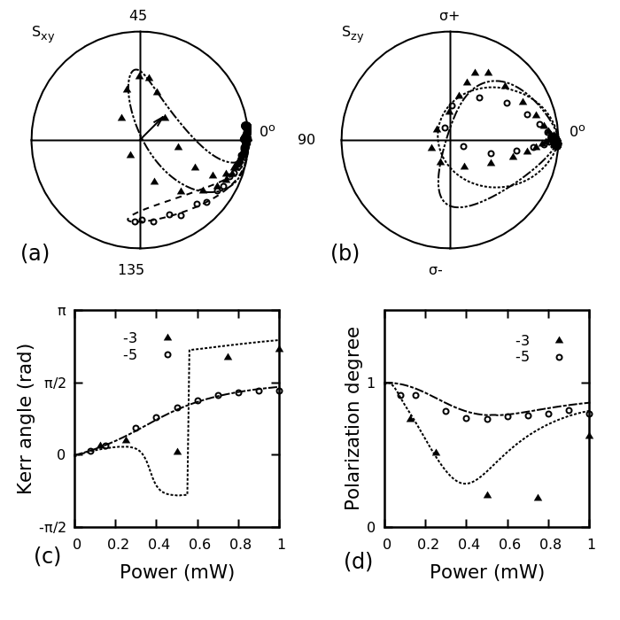
Рис. 1. (а) Годограф вектора Стокса
отраженного пробного пучка в экваториальной плоскости сферы Пуанкаре при изменении длины волны детектируемого пробного импульса. Задержка между импульсами 10 ps. Треугольники - эксперимент при отстройке Δ=3 meV. Кружки — эксперимент при Δ=5 meV. Сплошные линии построены по результатам моделирования (b) Проекция годографа вектора Стокса в плоскости zy. (c) Максимальный угол керровского вращения в зависимость от мощности импульсов накачки (d) Степень поляризации отраженного света.

